FICHA DESCRIPTIVA
( ) PLATAFORMA VIRTUAL, ( ) CIUDAD VIRTUAL, ( ) HERRAMIENTAS DE COMUNICACIÓN Y/O PRODUCCIÓN DE INFORMACIÓN.
NOMBRE | Niños preescolar
IMAGEN | 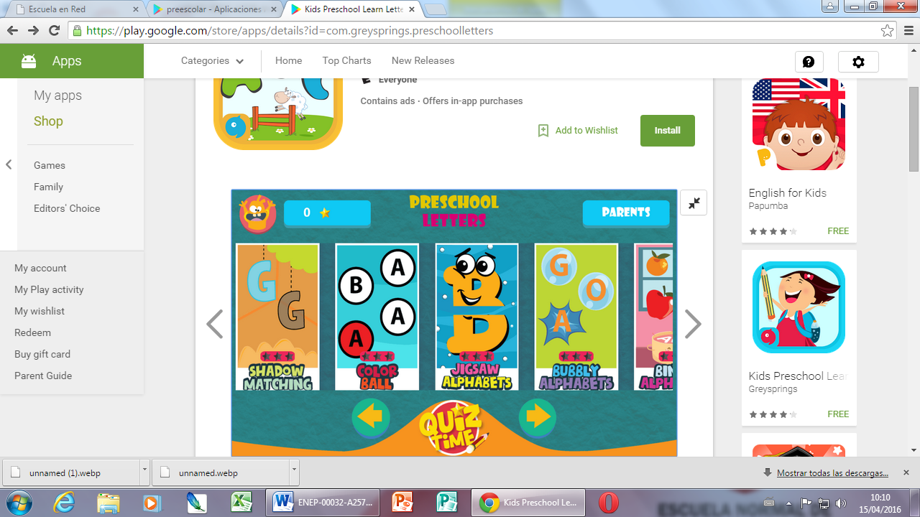
DIRECCIÓN URL | https://play.google.com/store/apps/details?id=com.greysprings.preschoolletters
TIPO DE LICENCIA | gratuita
DESCRIPCIÓN | Juegos para enseñar a los niños conceptos básicos  Reconocimiento de letras  Coordinación mano-ojo  Concentración  Percepción visual  Vocabulario memoria  Organización
POSIBILIDADES DE APLICACIÓN EN EL AULA | Se puede usar ya que es fácil para los niños
VENTAJAS | Interfaz amigable para niños  Motivaciones al ganar
DESVENTAJAS O RIESGOS | Se hace difícil trabajarla en grupos grandes
TIPO DE MEDIOS USADOS (TEXTOS, IMÁGENES, VIDEOS, ETC) | Texto , imagen
NIVEL DE INTERACCIÓN | 90%
COMENTARIOS U OBSERVACIONES | Nos sirve para el campo de lenguaje y comunicación para q conozcan las letras

